НАШ МИР № 2
Жизненные истории  В жизни каждого человека наступает тот момент, когда он понимает , что все в руках Бога…  У восьмилетнего Никиты Зайцева врачи обнаружили онкологическое заболевание. Благодаря средствам, которые собрали жители города и благотворительный фонд "Новый Ангарск", он провел около девяти месяцев в немецкой клинике. Стоимость лечения - более пяти миллионов рублей - оказалась неподъемной для семьи. В результате благодаря фондам, ящикам пожертвований и перечислениям горожан Никите удалось выжить. Но после видимого выздоровления у него обнаружились метастазы, которые требовали срочного лечения. Родители и знакомые вновь бросились собирать деньги. Никита прошел недюжинное количество процедур.  Деньги собирали всем миром. А летом в Ангарск приезжали немцы, которые сняли фильм про Никиту. Часть средств удалось собрать благодаря именному фонду "Капли добра".  Никита еще не был в школе. Урокам и общению с друзьями мешает отсутствие иммунитета, достаточного чтобы побороть даже самые незначительные болячки. Но мальчик не унывает - ведь самый сложный этап в его жизни уже позади ....  (ждем Ваших историй) | Храмы Осетии  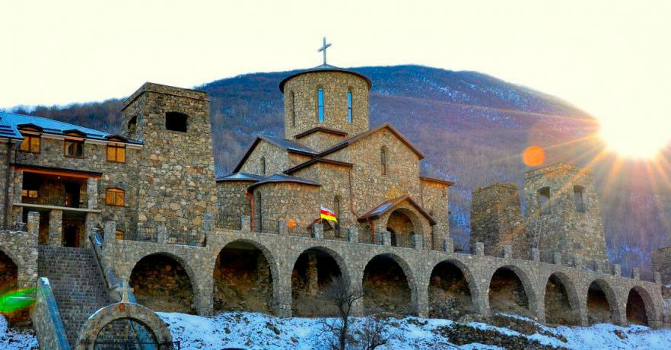  Аланский Успенский мужской монастырь — православный монастырь рядом с поселком Верхний Фиагдон. Это самая высокогорная Православная обитель на территории России. Монастырь был создан 19 апреля 2000 года в Беслане. Со временем монастырь переехал в Куртатинское ущелье, где был восстановлен храм XIX века во имя святых Жен-Мироносиц и построен братский корпус. Недалеко находится часовня, в которой шестьсот лет хранилась - Иверская Моздокская икона Божией Матери, подаренная Царицей Грузии Тамарой Великой. А подлинник иконы в годы Великой Отечественной войны был утрачен.
Что в имени твоем?
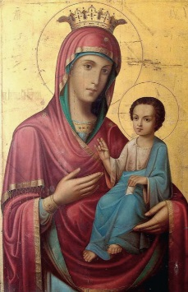 В IX веке икона, находилась у одной благочестивой вдовы, жившей близ города Никеи. При императоре Феофиле (829–842) иконоборцы, уничтожавшие святые иконы, пришли в дом этой христианки. Когда один из воинов копьем ударил по образу Богородицы, из пораженного места тотчас потекла кровь. Вдова, боясь уничтожения святыни, пообещала императорским воинам деньги и просила их до утра не трогать икону. Когда они ушли, женщина вместе с сыном для сохранения святой иконы опустила ее в море.
Через два века икона, стоя на воде, приплыла к Афону. Монахи грузинского Иверского монастыря на Святой Горе, несколько дней видя в море огненный столп, восходящий до неба, пришли к берегу. Они нашли святой образ, который стоял на воде. После молебна о даровании монастырю явившейся святыни икону поставили в храме. Однако на следующий день икона была обретена не в храме, а над воротами обители. После этого образ был поставлен над монастырскими воротами. Поэтому святая икона называется Портаитиссою, то есть Вратарницей. А от имени обители – Иверский монастырь – она получила наименование Иверская.
Взгляд в прошлое…  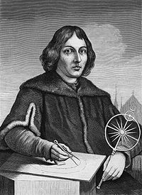 Николай Коперник  (1473- 1543)  Польский и прусский астроном, математик, экономист, каноник эпохи Ренессанса. Наиболее известен как автор гелиоцентрической системы мира, положившей начало первой научной революции.  В 1491 году он поступил в Краковский университет, где с изучал математику, медицину и  богословие, астрономию.  По окончании университета (1494) Коперник не получил никакого учёного звания.  Для продолжения образования Коперник уехал в Италию (1497) и поступил в Болонский университет. Помимо богословия, права и древних языков, он занимался и астрономией.  В 1503 году Коперник сдал экзамены, получил диплом и учёную степень доктора канонического права.  В 1506 году Коперник возвратился на родину. Следующие 6 лет он провёл в епископском замке Гейльсберг, занимаясь астрономическими наблюдениями и преподаванием в Кракове. Открытия Н.Коперника имели важное значение для истории всего человечества. | Наша школьная жизнь…  С песнями прошли традиционные Масленичные гуляния в школе. Каждый класс подготовил выставку- традиционные блюда русской кухни. Ведущие рассказали о масленичной недели и провели конкурсы. Победители награждались «масленичными» призами.  А после праздника школа встречала спикера парламента РСО-Алании Мачнева А.В. Алексей Мачнев поздравлял в преддверии Международного женского для коллектив 33-й школы, в которой сам учился. Гость встретился со своей первой учительниц К.В. Абаевой ветераном труда. Алексей Мачнев вручил ей Благодарность от парламента. После поздравления А.Мачневу была устроена экскурсия по школе.  Подробнее об этих и других интересных событиях читайте на официальном сайте школы.
Религии мира Уважаемый читатель! Мы продолжаем нашу рубрику. В этом номере мы продолжим тему Ислама и расскажем Вам о Мече́ти Мухта́рова.
Суннитская мечеть находится во Владикавказе, на левом берегу реки Терек, является одним из символов города. Памятник архитектуры федерального значения. Разрешение на строительство мечети было выдано в 1900 году, городская управа выделила для этого строительства участок земли на левом берегу Терека. Газета «Приазовский край» сообщала, что строительство мечети обошлось в 80 тыс. рублей, из них более 50 тыс. внёс азербайджанский миллионер-нефтепромышленник, видный на Кавказе меценат Муртуза-Ага Мухтаров. Проект был заказан его любимому архитектору И. К. Плошко. Открытие мечети состоялось 14 октября 1908 года. Первым муллой мечети был ханафит Садык Радимкулов, из казанских татар. В декабре 1908 года в должности муллы Владикавказской суннитской мечети был утвержден Юсуф Муркиленский, что вызвало недовольство татарской общины. В 1934 году городской совет принял решение уничтожить суннитскую мечеть. Командир 25-й татарской роты 84-го кавалерийского полка Я. И. Беткенев отдал приказ своим подчинённым с оружием в руках встать на охрану мечети[. Постановлением Совета министров РСФСР от 30.08.1960 № 1327 здание мечети было взято под государственную охрану. В мечети располагался филиал Музея краеведения. В 1996 году мечеть была передана Духовному управлению мусульман Северной Осетии.

